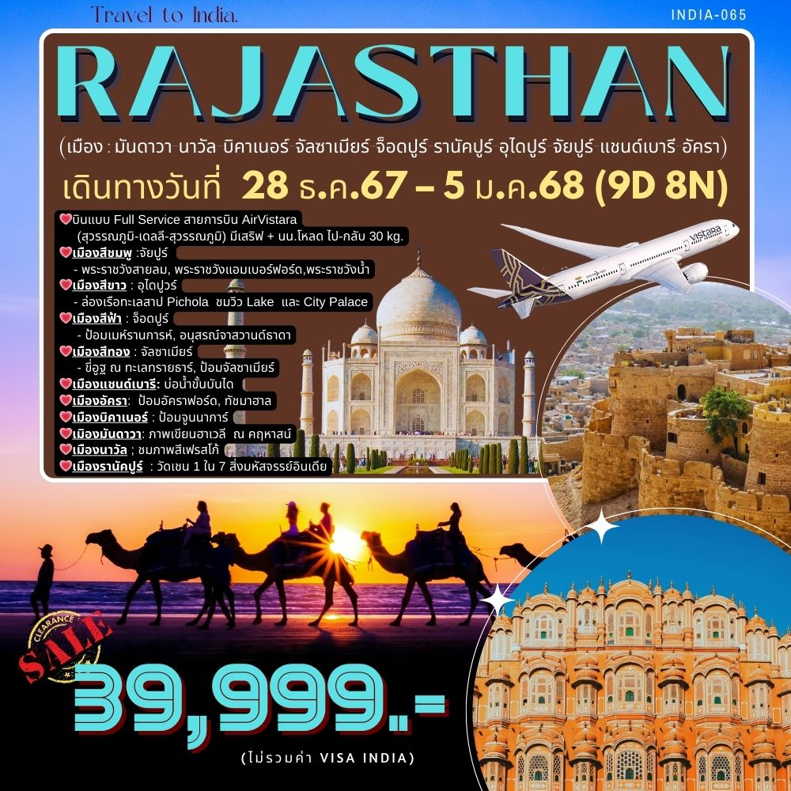

|  |  |  |  |  |  |  |  |  |  |  |  |  |  |
| --- | --- | --- | --- | --- | --- | --- | --- | --- | --- | --- | --- | --- | --- |
| **Filght** | **Date** | | **Origin** | **Destination** | | **Departure** | **Arrival** | | | **เวลา** | | | |
| **UK122** | **DAY 1** (เสาร์ 28/12/67) | | **BKK (สุวรรณภูมิ)** | **DEL (เดลลี)** | | **15.05 น.** | **18.20 น.** | | | **4.05 ชม.** | | | |
| **UK121** | **DAY 9** (อาทิตย์ 5/1/67) | | **DEL (เดลลี)** | **BKK (สุวรรณภูมิ)** | | **08.15 น.** | **14.05 น.** | | | **4.05 ชม.** | | | |
| **Date** | | **Program** | | | **Hotel** | | | **B** | | **L** | | **D** | |
| **DAY1**(เสาร์ 28/12/67) | | **สนามบินสุวรรณภูมิ-สนามบินเดลลี-เดลลี** | | | **Cardinal (Delhi)** | | | | **-** | | **-** | **/** |
| **DAY2**(อาทิตย์ 29/12/67) | | **เดลลี-มันดาวา-นาวัล-บีคาเนอร์** | | | **Chirag (Bikaner)** | | | **/** | | **/** | | **/** | |
| **DAY3**(จันทร์ 30/12/67) | | **บีคาเนอร์-จัยแซลเมียร์** | | | **Golden Haveli (Jaisalmer)** | | | **/** | | **/** | | **/** | |
| **DAY4**(อังคาร 31/12/67) | | **จัยแซลเมียร์-จ๊อดปูร์** | | | **Niky International (Jodhpur)** | | | **/** | | **/** | | **/** | |
| **DAY5**(พุธ 1/1/68) | | **จ๊อดปูร์-รานัคปูร์-อุไดรปูร์** | | | **Golden Tulip (Udipur)** | | | **/** | | **/** | | **/** | |
| **DAY6**(พฤหัส 2/1/68) | | **อุไดปูร์-จัยปูร์** | | | **Crimson Park (Jaipur)** | | | **/** | | **/** | | **/** | |
| **DAY7**(ศุกร์ 3/1/68) | | **จัยปูร์-แชนเบารี-อัครา** | | | **Royal Regent (Agra)** | | | / | | / | | **/** | |
| **DAY8**(เสาร์ 4/1/68) | | **อัครา-เดลลี** | | | **Cardinal (Delhi)** | | | **/** | | **/** | | **/** | |
| **DAY9**(อาทิตย์ 5/11/68) | | **เดลลี-สนามบินเดลลี-สนามบินสุวรรณภูมิ** | | | **-** | | | **/** | | **/** | | **-** | |

|  |  |  |  |  |
| --- | --- | --- | --- | --- |
| **DAY 1** (เสาร์ 28/12/67) | **สนามบินสุวรรณภูมิ-สนามบินเดลลี-เดลลี** | **-** | **-** | **D** |

**12.05 น. พร้อมกันที่สนามบินสุวรรณภูมิ ประตู7 เคาน์เตอร์Q สายการบิน Air Vistara โดยมีเจ้าหน้าที่ของบริษัทฯ คอยต้อนรับและอำนวยความสะดวก**

**ข้อแนะนำ กระเป๋าสัมภาระ เนื่องจากเที่ยวบินภายในประเทศอินเดีย มีการจํากัดน้ำหนักกระเป๋าสัมภาระ อนุญาตให้โหลดกระเป๋าสัมภาระลงใต้ท้อง เครื่องบินได้ท่านละ ไม่เกิน 30 กก. (จํานวน 2 ใบ/ท่าน) และสามารถนําขึ้นเครื่องได้ท่านละ ไม่เกิน 7 กก. (จํานวน 1 ใบ/ ท่าน) หากมีนํ้าหนักเกินกรณีนี้ สายการบินจําเป็นต้องเรียกเก็บค่าใช้จ่ายเพิ่มเติม ซึ่งลูกค้าจําเป็นต้องชําระเองตามจริงทั้งหมด จึงขอความร่วมมือในการคํานวณน้ำหนักสัมภาระก่อนเดินทางทุกครั้ง เที่ยวบิน โปรแกรม และเมืองที่พักอาจมีการปรับเปลี่ยนตามความเหมาะสม ให้สอดคล้องกับเวลา สถานการณ์ และสภาพ อากาศ โดยคํานึงถึงประโยชน์ของลูกค้าเป็นสําคัญ**

**15.05 น. โดยสายการบิน Air Vistara เที่ยวบินที่ UK122 เหินฟ้าสู่ เดลลี**

**รับประทานอาหารอาหารค่ำ(1)บนเครื่อง**

**18.20 น. เดินทางถึง Indira Gandhi International Airport (สนามบินเดลลี) ประเทศอินเดีย(เวลาที่อินเดีย ช้ากว่าประเทศไทย 1.30 ชั่วโมง) หลังผ่านพิธีการตรวจคนเข้าเมืองเรียบร้อยแล้ว นำท่านเดินทางสู่ที่พัก**

**พัก (N1) CARDINAL HOTEL (Delhi) หรือเทียบเท่า**

|  |  |  |  |  |
| --- | --- | --- | --- | --- |
| **DAY 2 (อาทิตย์ 29/12/67)** | **เดลลี-มันดาวา-นาวัล -บีคาเนอร์** | **B** | **L** | **D** |

07.00 น. รับประทานอาหารเช้า(2)ที่ ห้องอาหารของโรงแรม

นำท่านเดินทางสู่เมือง เมือง**มันดาวา**เป็นที่ตั้งของ***ฮาเวลีที่ตกแต่งด้วยภาพเขียนสีที่งดงามของราชสถานและคฤหาสน์หลายแห่ง***อยู่ในสภาพสมบรูณ์แต่ละหลังมีเอกลักษณ์ที่งดงามด้วยการแกะสลักด้วยความอ่อนช้อย  ระยะทางประมาณ 251 กิโลเมตร ใช้เวลาเดินทางประมาณ 6  ชั่วโมง

เที่ยง รับประทานอาหารกลางวัน(3)ที่ ภัตตาคาร

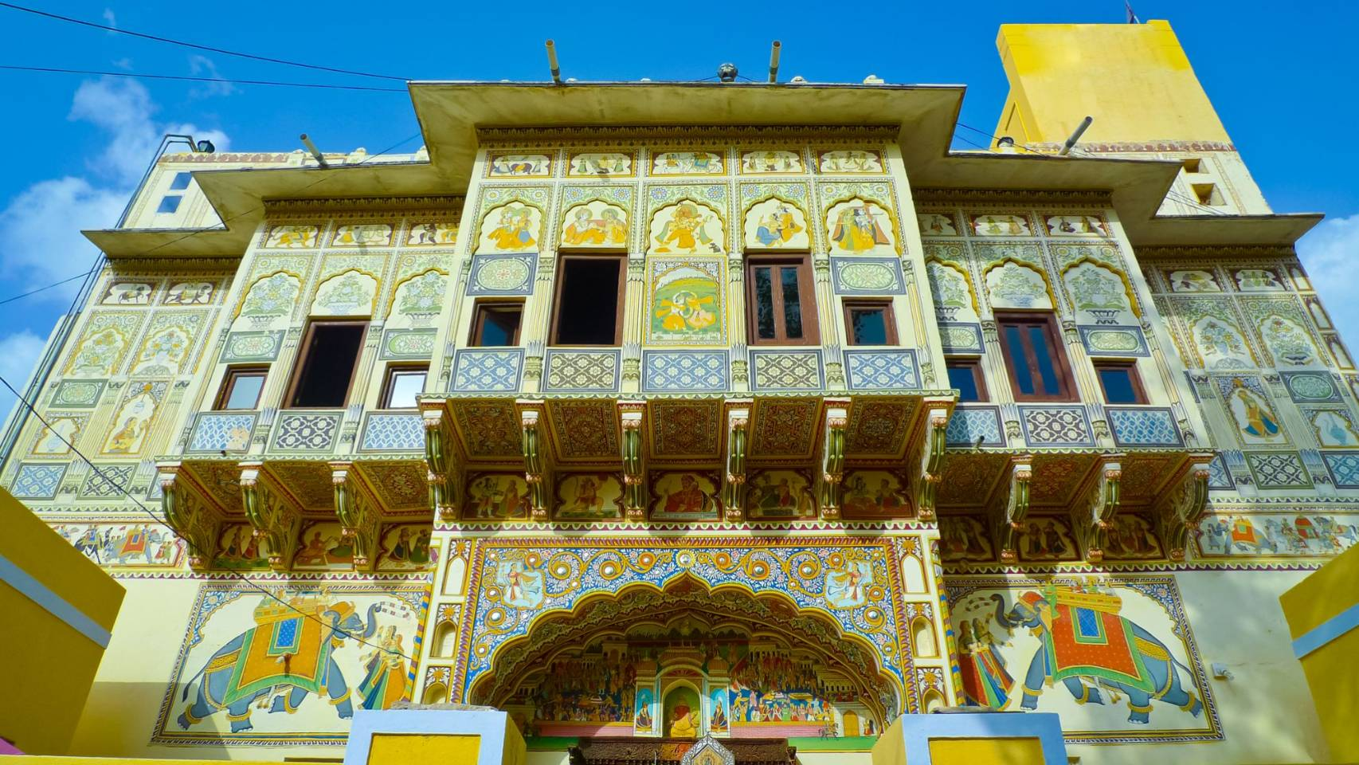

บ่าย นำท่านชม **ฮาเวลี ที่เมืองนาวัล** ตั้งอยู่ในเขต เสขาวาตี เป็นที่รู้จักใน***ภาพสีเฟรส***โก้จึงถูกขนานนามเรียกว่าเป็นหอศิลป์กลางแจ้งที่ใหญ่ที่สุดในโลก  เพราะสถาปัตยกรรมที่มีชื่อของเขตนี้เรียกว่า ฮาเวลี (Haveli) เป็นคฤหาสน์ขนาดใหญ่ที่มีกระจายทั่วทั้งเขตมีจำนวนรวมกันเป็นหมื่นๆ หลังแต่ละหลังมีภาพจิตกรรมทั้งด้านในและด้านนอก วาดด้วยสีสันและลวดลายที่งดงามมาก ทั้งยังตกแต่งด้วยงานปูนปั้น งานแกะสลักหินและไม้ จนได้เวลานำท่านเดินทางสู่**เมืองบิคาเนอร์** (ระยะทาง 190 กิโลเมตร ใช้เวลาประมาณ 3 ชั่วโมง) นำท่านชมเมืองบิคาเนอร์สมัยอดีตยังไม่มีเมืองบิคาเนอร์ บริเวณนี้เป็นส่วนหนึ่งของ **Mawar Land of the Dead** พ่อค้าตามเส้นทางสายไหม ยังต้องใช้ผ่านไปมา จึงมีโจรหลายก๊ก ยึดครองพื้นที่หย่อมเล็กหย่อมน้อย และยังไม่มีใครครอบครองดินแดนแห่ง เจ้าชาย **Rao Bika** แห่งแคว้นโยธปุระ (จ๊อดปูร์) เกิดความน้อยใจในคำพูดพระบิดาจึงตัดสินใจมุ่งหน้าเดินทางก่อนลงหลักปักฐานต่อสู้กับพวกโจร นำความร่มเย็นเข้ามาสู่ดินแดนแห่งความตาย จนชาวบ้านท้องถิ่นเข้าร่วมในการต่อสู้กับพวกโจรจนท้ายสุดเมืองบิคาเนอร์ถูกตั้งขึ้นจากนั้นนำท่านเดินทางสู่โรงแรมที่พัก

**19.00 น. รับประทานอาหารค่ำ(4)ที่ ห้องอาหารของโรงแรม**

พัก (N2) **Chirag (Bikaner)** หรือเทียบเท่า

|  |  |  |  |  |
| --- | --- | --- | --- | --- |
| **DAY3**(จันทร์ 30/12/67) | **บิคาเนอร์-จัยแซลเมียร์(เมืองสีทอง)** | **B** | **L** | **D** |

06.00 น. รับประทานอาหารเช้า(5)ที่ ห้องอาหารของโรงแรม

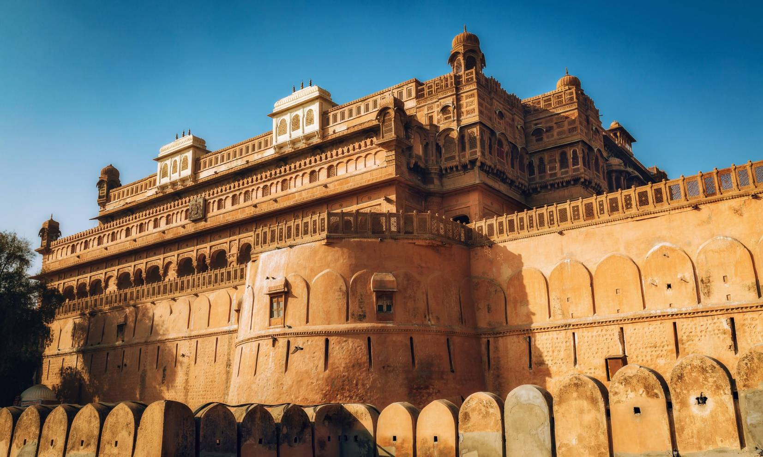

07.00 น. นำท่าน ชม **ป้อมสีแดงแห่งเมืองบิคาเนอร์** หรือ **ป้อมจูนนาการ์ (Junagarh Fort)** คือ วังมหาราชาที่อยู่ในสภาพดีสุดแห่งหนึ่งในราชาสถาน สร้างขึ้นใน ค.ศ. 1588 ถูกสร้างขึ้นโดยราชปุต **Rao Bika** ด้วยการต่อสู้กับชนพื้นเมือง จนสามารถตั้งถิ่นฐาน แม้ผ่านการรุกรานจากมหาโมกุลหลายครั้ง แต่ทะเลทรายที่อยู่รอบด้าน รวมทั้งความกล้าหาญของนักรบ ช่วยให้เมืองอยู่รอดเสมอมา ภายในป้อมใหญ่ แบ่งเป็นหลายส่วน เช่น **Chandra Mahal** (ตำหนักจันทรา) **Hawa Mahal** (ตำหนักวายุ) เพื่อใช้ประโยชน์ด้านต่างๆ ใกล้ประตูสุริยา **(Sun gate)** ณ ป้อมปราการ **Junagarh** ท่านจะพบฝ่ามือจารึก บ่งบอกถึงหญิงผู้สมัครใจทำพิธี “สตี” จนได้เวลา นำท่านเดินทางสู่**เมืองจัยแซลเมียร์ (Jaisalmer)** (ระยะทาง 330 กิโลเมตร ใช้เวลาประมาณ 6 ชั่วโมง) **เมืองจัยแซลเมียร์** เมืองที่ได้รับสมญานามว่า “นครสีทอง” ตั้งอยู่บนที่ราบสูง กลางที่ราบทะเลทรายธาร์ มีกำแพงสูงใหญ่ดูโอฬาร เป็นเมืองท่องเที่ยวที่อยู่ทางตะวันตกสุดของแคว้นราชาสถาน ในอดีตเคยเป็นเส้นทางการค้าที่สำคัญระหว่างอินเดียกับตะวันออกกลาง นครแห่งนี้ก่อสร้างขึ้นจากหินทรายสีเหลืองเป็นส่วนใหญ่ เมื่อยามต้องแสงอาทิตย์อัสดงที่ไล้ลงบนพื้นผิวของหินเหล่านี้ก็จะปรากฏให้เห็นเป็นสีทองอร่ามตาและนี่คือที่มาของสมญา “นครสีทอง” ด้วยเหตุที่จัยแซลเมียร์เคยเป็นเส้นทางการค้าที่สำคัญส่งผลให้พ่อค้าวาณิชย์ในตระกูลดังหลายคนร่ำรวยกันอย่างมหาศาล กลายเป็นอภิมหาเศรษฐี มีคฤหาสน์ที่ใหญ่โตมโหฬาร

เที่ยง รับประทานอาหารกลางวัน(6)ที่ ภัตตาคาร

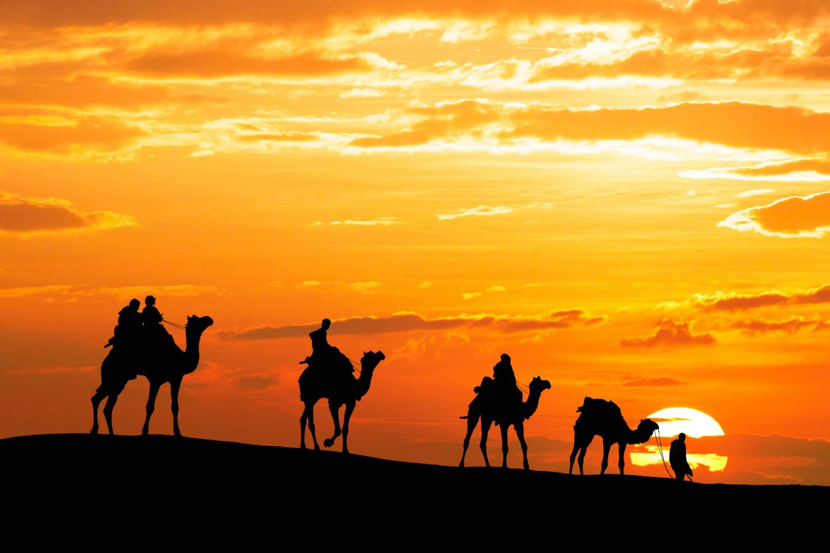

**บ่าย** นำท่านเดินทางสู่**ทะเลทรายธาร์** ห่างจากตัวเมืองออกไปราว42 กิโลเมตร เป็นอีกหนึ่งสถานที่ท่องเที่ยวที่โด่งดังในจัยแซลเมียร์ให้ท่านสัมผัสกับการ***ขี่อูฐสู่ทะเลทรายธาร์*** ชม **SamSandDunes** เนินทรายแห่งนี้ เป็นที่ซึ่งโค้งขอบฟ้าจรดกับผืนแผ่นทรายได้อย่างงดงามเกินบรรยายจนได้ จนได้เวลาเดินทางกลับ (การขี่อูฐ สมาชิก 2 ท่าน ต่อ อูฐ 1 ตัว) ไม่รวมค่าทิปคนจูงอูฐ

**19.00 น. รับประทานอาหารค่ำ(7)ที่ ห้องอาหารของโรงแรม**

**พัก (N3) Golden Haveli (Jaisalmer) หรือเทียบเท่า**

|  |  |  |  |  |
| --- | --- | --- | --- | --- |
| **DAY4**(อังคาร 31/12/67) | **จัยแซลเมียร์ (เมืองสีทอง)-จ๊อดปูร์ (เมืองสีฟ้า)** | **B** | **L** | **D** |

**07.00 น. รับประทานอาหารเช้า(8)ที่ ห้องอาหารของโรงแรม**

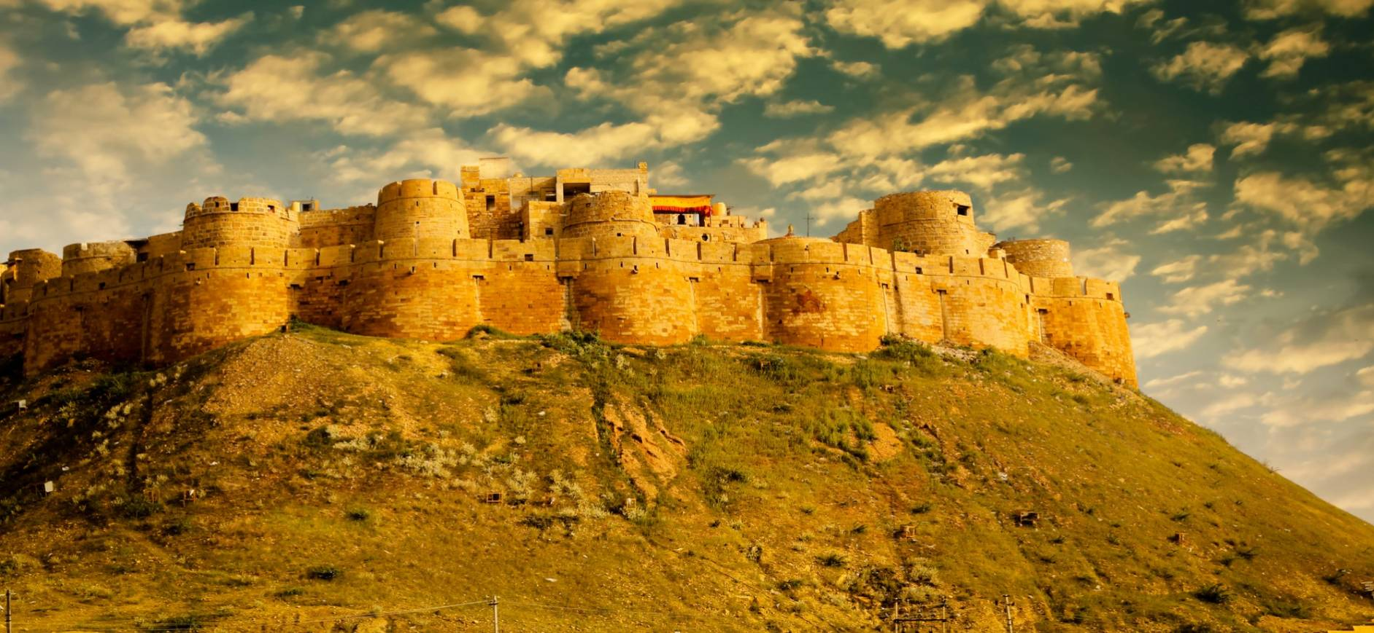

08.00 น. ***ชมป้อมจัยแซลเมียร์*** ป้อมปราการขนาดใหญ่ที่อยู่ท่ามกลางทะเลสาบ สร้างโดย **Bhatti Rajput rule Rawal Jaisal** ค.ศ. 1156 บนเขาทิตรีกูฏ โดยป้อมนี้ถือว่าเป็นป้อมที่เก่าแก่ลำดับที่2 แล้วเดินทางสู่ **เมืองจ๊อดปูร์** (ระยะทางประมาณ285กิโลเมตรใช้เวลาประมาณ 5 ชั่วโมง) **เมืองโรแมนติกแห่งเมืองสีฟ้า** หรือ **เมืองโยธะปุระ**ถือเป็นเมืองเก่าแก่ของพวกราชบุตรเป็นต้นกำเนิดของอีกหลายราชวงศ์เช่นราชาแห่งบิคาเนอร์ก็เคยเป็นเจ้าชายแห่งจ๊อดปูร์ความเก่าทำให้เมืองนี้มีมนต์ขลังเป็นศูนย์กลางของราชาสถานตั้งแต่อดีตกาลนานหลายร้อยปี

เที่ยง รับประทานอาหารกลางวัน(9)ที่ ภัตตาคาร

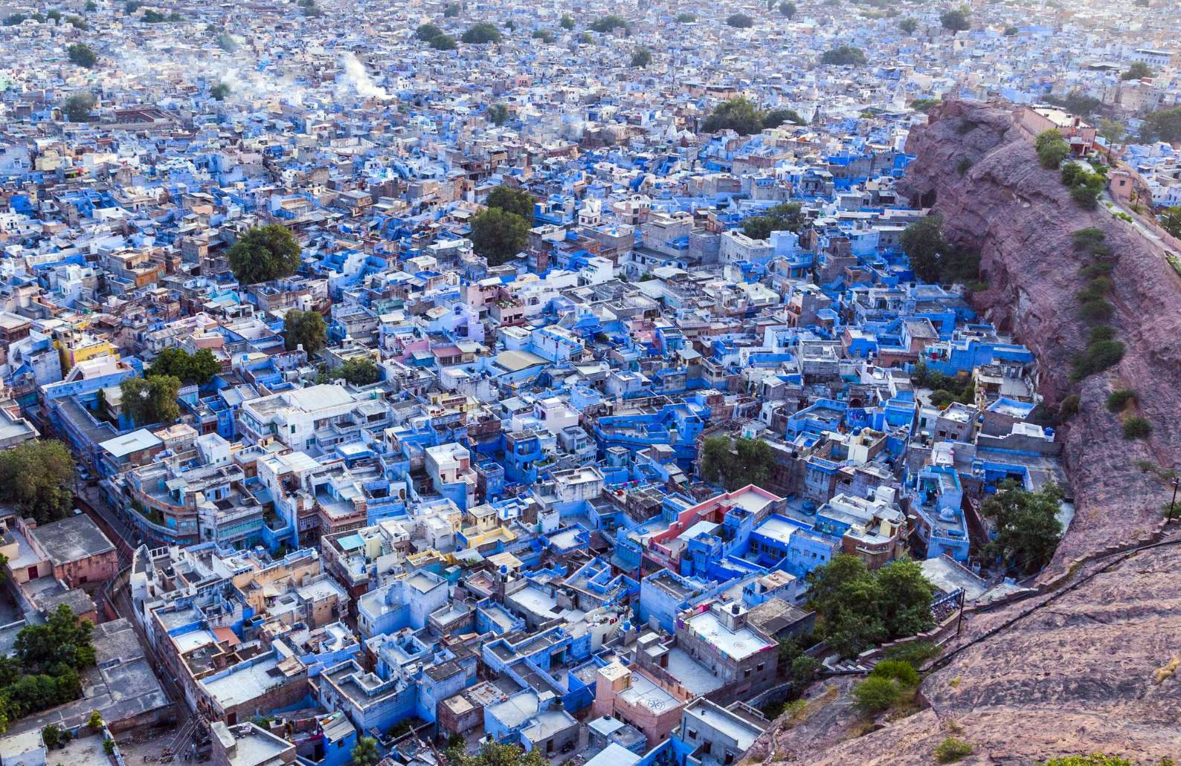

บ่าย นำท่านชม **เมืองสีฟ้า** เมืองแห่งนักรบที่แกร่งกล้าจากหน้าประวัติศาสตร์ของชาวราชปุต ชม ***ป้อมเมห์รานการห์*** ซึ่ง เป็นที่ตั้งขอพระราชวังมหาราชาแห่งจ๊อดปูร์ ตั้งอยู่บนเขาสูงจากพื้น 125 เมตร มีกำแพงล้อมรอบยาวกว่า 5 กม. นับเป็นป้อมปราการที่ใหญ่ที่สุดแห่งหนึ่งในอินเดีย ชมพระราชวังที่มีการแกะสลักลวดลายอย่างน่าอัศจรรย์ โดยเฉพาะช่องพระแกลแห่งวังชโรคาส อันอ่อนหวานงดงามด้วยลวดลายของพรรณพฤกษา จำหลักจากหินทราย ตำหนักมุกโมติมาฮาล ตำหนักแก้ว ซีสมาฮาล ***อนุสรณ์สถานจาสวานต์ธาดา***ที่สร้างด้วยหินอ่อน หลังคาทรงปรางค์ปราสาท ประดับโดยหินอ่อนขนาดเล็กที่เรียกว่าฉัตรีโดยรอบรำลึกถึงมหาราชาจาสวานต์ซิงห์ที่ 2 ชมพิพิธภัณฑ์ที่เก็บสมบัติล้ำค่าข้าวของเครื่องใช้ของมหาราชาราชปุต นำท่านสัมผัสนครสีฟ้า สัมผัสวิถีชีวิตของชาวบ้าน เลือกซื้อของพื้นเมืองของที่ระลึกในตลาดบาร์ซาร์โบราณ ซึ่งเป็นศูนย์กลางการแลกเปลี่ยนค้าขายของเหล่าขบวนคาราวานมาแต่อดีต ตั้งอยู่กลางใจเมืองจ๊อดปูร์แหล่งศิลปะ หัตถกรรม เครื่องเงิน กำไล ผ้ามัดย้อมสีสด เครื่องหนังมากมาย

**19.30 น. รับประทานอาหารค่ำ(10)ที่ ห้องอาหารของโรงแรม**

**พัก (N4) NIKY INTERNATIONAL (Jodhpur) หรือเทียบเท่า**

|  |  |  |  |  |
| --- | --- | --- | --- | --- |
| **DAY5(พุธ 1/1/68)** | **จ๊อดปูร์ (โยธะปุระ)-รานัคปูร์-อูไดปูร์(เมืองสีขาว)** | **B** | **L** | **D** |

07.00 น. **รับประทานอาหารเช้า(11)ที่ ห้องอาหารของโรงแรม**

นำท่านเดินทางสู่เมืองอุไดร์ปูร์ (ระยะทาง 165 กิโลเมตร ใช้เวลาเดินทางประมาณ 3 ชั่วโมง)

ระหว่างทางแวะชม**เมืองรานัคปูร์ (Ranakpur )**นำท่านชม ***วัดเชน*** เป็นวิหารของศาสนาเชน หนึ่งในเจ็ดสิ่งมหัศจรรย์แห่งอินเดีย สร้างโดยคหบดี Dharna Sah เมื่อเกือบ 500 ปีก่อน ภายในประกอบด้วยห้องโถงกว่า 24 ห้อง โดมทั้งหมด 80 โดม และเสาถึง 1,144 ต้น เสาแต่ละต้นจะถูกแกะสลักลวดลายอย่างงดงามมาก คิดเป็นพื้นที่แกะสลักกว่า 3,000 ตารางเมตรทั้งหมดถูกเก็บรักษาไว้อย่างดีเยี่ยม เมื่อสร้างวัดนี้ จำเป็นต้องสร้างเมืองขึ้นมาเพื่อเป็นที่อาศัยของคนงานนับหมื่น เมืองดังกล่าวตั้งชื่อว่า "รานัคปูร์" เพื่อเป็นเกียรติแด่ มหารานา แห่งราชาอาณาจักร ผู้อนุญาตให้สร้างวัด

เที่ยง **รับประทานอาหารกลางวัน(12)ที่ ภัตตาคาร**

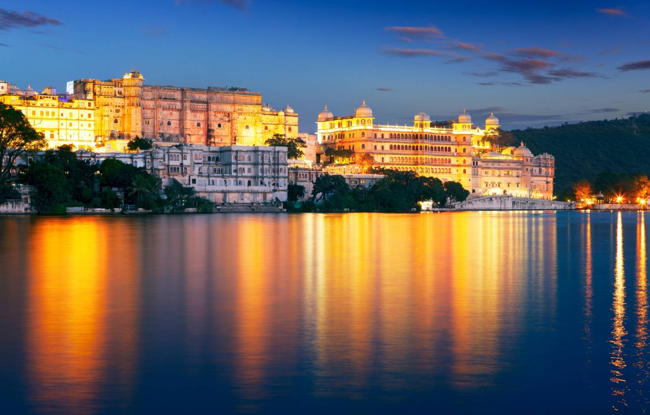

บ่าย  **นำท่านเดินทางต่อสู่เมืองอุไดร์ปูร์** (ระยะทาง 95 กิโลเมตร ใช้เวลาเดินทางประมาณ 2 ชั่วโมง)ซึ่งตั้งอยู่ทางตอนใต้ของแคว้นราชาสถาน และตั้งอยู่ริมทะเลสาบฟิโชล่า เป็นราชธานีแห่งที่สองของอาณาจักร Mewar อุไดปูร์เป็นเมืองที่ขึ้นชื่อด้านความโรแมนติกและเพียบพร้อม ไปด้วยความงามของทะเลสาบ พระราชวังและน้ำพุที่สวยงามเรียกขานกัน Jewel of Mewar, Udaipur ได้ก่อตั้งขึ้นโดยมหาราชาใจสิงห์ในศตวรรษที่ 16 เมือง Udaipur รับรองสามทะเลสาบใหญ่ Pichhola, Fatehsagar และ Udaisagar ราชาสถานอินเดีย ในทะเลสาบ Pichhola ยืนที่ mandir เป็นพระราชวังที่มีชื่อเสียงในยุคราชวงศ์ ถูกปกครองโดย Sisodias สำหรับปี 1200 Udaipur เป็นหนึ่งในที่สุดลังจากที่หาแหล่งท่องเที่ยวของราชาอินเดียจะเรียกว่า City of Lakes ภาพยนตร์ฮอลลีวู้ดหลายภาษาฮินดีได้ถูกยิงในสถานที่งดงามของ Udaipur India ตั้งอยู่ท่ามกลาง Aravalli Hills ของราชาอินเดียและทะเลสาบสีฟ้าใสของ Udaipurให้ภาพที่สมบูรณ์แบบฉากหลัง นำท่าน***ล่องเรือบนทะเลสาบ Pichola Lake*** ชมทิวทัศน์รอบทะเลสาบที่มีฉากเป็นมหาราชวังอย่างเช่น **Lake Palace** วังที่ทำด้วยหินอ่อน และ ชม**พระราชวังฤดูหนาว**หรือ**City Palace** พระราชวังแห่งนี้ถูกสร้างขึ้นด้วยหินแกรนิตและหินอ่อนภายในประดับประดาด้วยกระจกและแก้วหลากสีนับเป็นพระราชวังที่ใหญ่ที่สุดในแคว้นราชาสถานปัจจุบันบางส่วนยังคงเป็นที่ประทับของราชตระกูลและมีการจัดแสดงวัตถุโบราณที่มีค่ามากมาย

**19.00 น. รับประทานอาหารค่ำ(13)ที่ ห้องอาหารของโรงแรม**

**พัก** **(N5) Golden Tulip (Udipur) หรือเทียบเท่า**

|  |  |  |  |  |
| --- | --- | --- | --- | --- |
| **DAY6(พฤหัส 2/1/68)** | **อุไดปูร์ – จัยปูร์(เมืองสีชมพู)** | **B** | **L** | **D** |

**06.00 น. รับประทานอาหารเช้า(14)**ที่ ห้องอาหารของโรงแรม

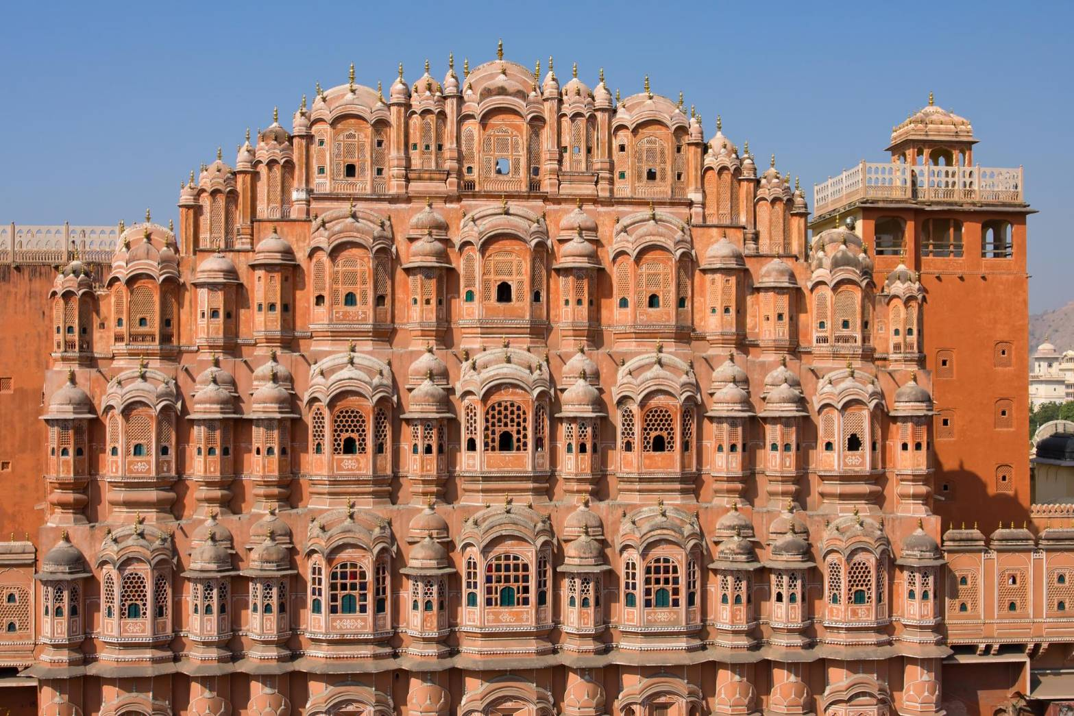

07.00 น. เดินทางสู่ เมืองชัยปุระ (Jaipur) หรือเมืองสีชมพู (Pink City) (ระยะทาง 393 กม.) (ประมาณ 7 ชม.) เป็นเมืองหลวง และเป็นเมืองที่ใหญ่ที่สุดของรัฐราชสถาน อีกทั้งเป็นเมืองที่มีการวางผังเมืองที่ยอดเยี่ยมที่สุด สิ่งปลูกสร้างโดยเฉพาะในบริเวณตัวเมืองเก่านั้นได้รับการทาสีให้เป็นสีชมพู แต่คนส่วนใหญ่เห็นมันเป็นสีส้มแดงมากกว่า สาเหตุที่เมืองนี้ถูกทาสีชมพู ในสมัยของมหาราชา Ram Singh อินเดียยังเป็นเมืองขึ้นของอังกฤษ เพื่อต้อนรับกษัตริย์ Edward VII จากสหราชอาณาจักร (ในสมัยที่ดำรงพระยศเป็น Prince of Wales ) เมื่อปี ค.ศ.1853 จึงมีรับสั่งให้ราษฎรทาสีบ้านเรือนเป็นสีชมพู เพื่อเป็นการถวายพระเกียรติแด่กษัตริย์เจ้าอาณานิคม จัยปูร์ในอดีตถือเป็นเมืองที่มีความเจริญรุ่งเรืองมากทั้งด้านวัตถุและวิทยาการสถาปัตยกรรมจะสังเกตได้จากวังและป้อมโบราณตลอดจนบ้านเรือนที่พักอาศัย

**เที่ยง รับประทานอาหารกลางวัน(15)ที่ ภัตตาคาร**

**บ่าย**  ท่านชม ***พระราชวังแห่งสายลม “Hawa Mahal”*** (ถ่ายรูปด้านนอก) ซึ่งเป็นหนึ่งในหลายพระราชวังที่อยู่ในกำแพงเมืองของนครสีชมพูแห่งนี้ พระราชวังสายลมเคยเป็นฮาเร็ม ของมหาราชา มีลักษณะเป็นอาคาร 5 ชั้น สร้างด้วยหินทรายออกแดงคล้ายสีปูนแห้ง เป็นรูปแบบของสถาปัตยกรรม สไตล์เปอร์เซียกับโมกุล ที่สวยเด่น คือ ลวดลายฉลุหินตามหน้าต่าง ช่องระบายอากาศที่บรรดา นางสนมในวังใช้เป็น ที่แอบดูชีวิต ความเป็น อยู่ของสามัญชนทั่วไป และประโยชน์อีกอย่างคือเป็นช่องแสงและช่องลมมีช่องหน้าต่าง จำนวนมากถึง 152 ช่องอยู่บริเวณตลาดฮาวามาฮาลบาซาร์ (Hawa Mahal Bazaar) ให้ท่านช้อปปิ้งสินค้าพื้นเมือง อาทิ กำไร สร้อยคอ เสื้อผ้า ต่างๆมากมาย แบบชาวราชาสถาน) หรือ จะนั่งชมวิวจากมุมสูงของคาเฟ่ต่างๆ

**19.00 น.** รับประทานอาหารค่ำ(16)ที่ ภัตตาคาร

พัก**(N6)** **Crimson Park (Jaipur)** หรือเทียบเท่า

|  |  |  |  |  |
| --- | --- | --- | --- | --- |
| **DAY7**(ศุกร์ 3/1/68) | **จัยปูร์(เมืองสีชมพู)-แชนด์เบารี-อัครา** | **B** | **L** | **D** |

07.00 น. รับประทานอาหารเช้า(17)ที่ ห้องอาหารของโรงแรม

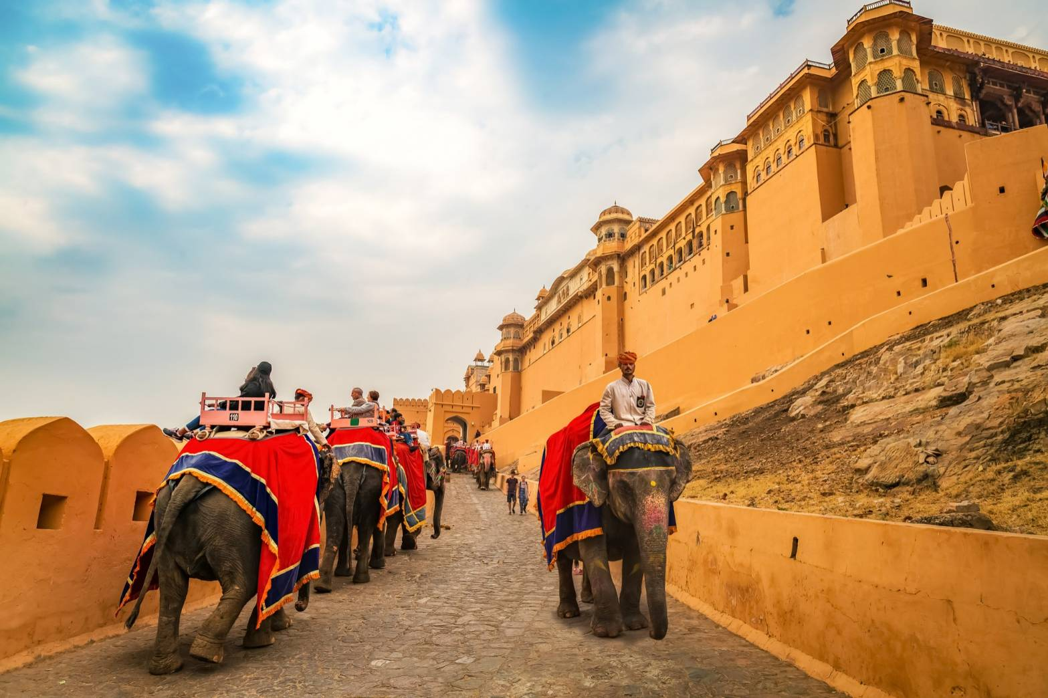

08.00 น. นำท่านเปลี่ยนเป็นรถจิ๊บ ขึ้นสู่ ***พระราชวังแอมเบอร์ฟอร์ด******“Amber Fort Palace*”** ที่สวยงามตระการตาและยิ่งใหญ่อยู่บนยอดเขา รอบด้านมีกำแพงคล้ายเมืองจีน **พระราชวังแอมเบอร์ฟอร์ด** เป็นเมืองหลวงโบราณของรัฐชัยปุระ สร้างขึ้นโดยมหาราชามันสิงห์ “Maharaja Man Singh” เมื่อ พ.ศ. 2135 แต่สร้างเสร็จสมบูรณ์ในสมัย มหาราชา ชัย สิงห์ “Maharaja Jai Singh” ก่อนจะย้ายเมืองหลวงลงมาอยู่บนพื้นราบที่ชัยปุระในปี พ.ศ.2270 ป้อมแห่งนี้สร้างขึ้นเพื่อระวังภัยจากศัตรู เรียกได้ว่าเป็นข้อได้เปรียบทางยุทธศาสตร์เป็นอย่างมากและยังใช้เป็นที่ประทับ เนื่องจากภายในมีพระราชวังขนาดใหญ่ตั้งอยู่จากพระราชวังแอมเบอร์ฟอร์ดสามารถมองเห็นชลมาฮาล “Jaj Mahal” หลังจากลงพระราชวังแล้ว นำท่านแวะถ่ายรูป กับ ***พระราชวังน้ำ “Water Palace*”** ซึ่งตั้งเด่นสง่าอยู่กลางน้ำ

เที่ยง รับประทานอาหารกลางวัน(18)ที่ ภัตตาคาร

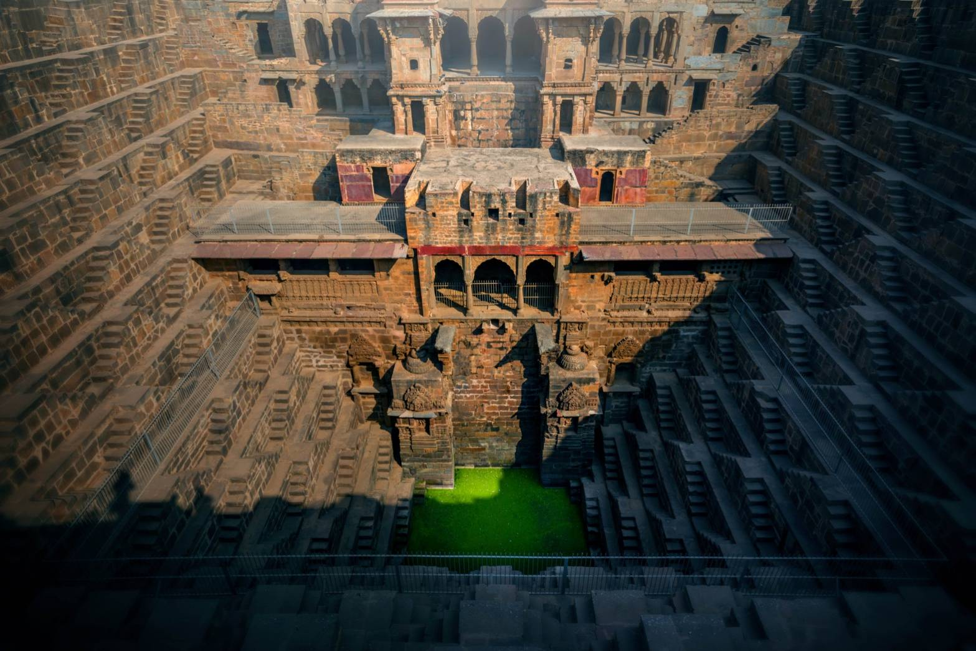

**บ่าย** นำท่านเดินทางสู่ Chand Baori ระยะทาง 93 กม. ใช้เวลาในการเดินทาง 2 ชม. ***แชนด์ เบารี*** (Chand Baori) โบราณสถานอันเก่าแก่ เป็น***บ่อน้ำขั้นบันได*** (stepwell) มีบันได 3,500 ขั้น มี 13 ชั้น ความลึก 30 เมตร สร้างขึ้นเมื่อปี ค.ศ. 800 โดยกษัตริย์แชนด้าเเห่งราชวงศ์ครูนิคัม (King Chanda of Nikumbha) เพื่อบูชาเทพธิดาแห่งความสุข (Harsidhhi) เทพของศาสนาฮินดู นักโบราณคดีอธิบายว่า เมื่อปี ค.ศ. 800-900 รัฐราชสถานค่อนข้างแห้งแล้ง ฝนไม่ตก ไม่มีน้ำ เกิดวิกฤติเกษตรกร ประชาชนเพาะปลูกพืชไม่ได้ กษัตริย์แชนด้าจึงสั่งให้สร้างเพื่อที่อนุรักษ์น้ำให้มากที่สุดเท่าที่จะเป็นไปได้ จึงได้ก่อสร้างเเชนด์เบารีขึ้น เเละมีอาคารที่ประทับเวลาพระมหากษัตริย์เสด็จมาเยี่ยมชมแชนด์เบารีด้วย ปัจจุบันตัวบ่อชั้นล่างสุดเป็นน้ำสีเขียว ด้านล่างของบ่อนํ้า มีอากาศหนาวเย็นมีอุณหภูมิ 5-6 องศาเซลเซียส เเละคนพื้นเมืองเชื่อว่า มีสิ่งศักดิ์สิทธิ์อยู้ใต้นํ้าเเห่งนี้ ทฤษฎีนักบินอวกาศเสนอว่า บ่อน้ำขั้นบันไดอาจมีบางสิ่งบางอย่างอยู่ใต้นํ้า โดยกษัตริย์แชนด้าสร้างเพื่อบูชาเทพธิดาแห่งความสุข เเละเพื่อกักเก็บนํ้า โดยเทพธิดาแห่งความสุขเป็นใคร อาจมีความเป็นไปได้ที่จะเป็นมนุษย์ต่างดาว เพราะเเนะนำการเก็บกักนํ้าเพื่อช่วยเหลือมนุษย์

นำท่านเดินทางสู่ อัครา (Agra) เคยเป็นเมืองหลวงสำคัญของอินเดียในยุคศตวรรษที่ 16 ตั้งอยู่ริมฝั่งแม่น้ำยมุนา เมืองอัครายังเป็นที่ตั้งของป้อมอักรา (Agra Fort) ป้อมแดง (Red Fort of Agra) ซึ่งได้รับการขึ้นทะเบียนเป็นมรดกโลกในปี 1983 ระยะทาง 107 กม. ใช้เวลาในการเดินทาง 2 ชม.

19.00 น. รับประทานอาหารค่ำ(19)ที่ ภัตตาคาร

พัก**(N7)** **ROYAL REGENT (Agra)** หรือเทียบเท่า

|  |  |  |  |  |
| --- | --- | --- | --- | --- |
| **DAY8(เสาร์ 4/1/68)** | **อัครา-เดลลี** | **B** | **L** | **D** |

**07.00 น .** รับประทานอาหารเช้า(20)ที่ ห้องอาหารของโรงแรม

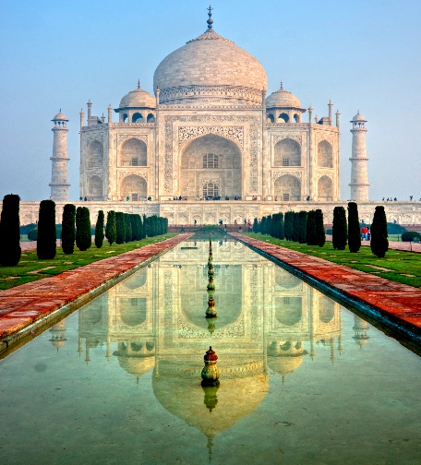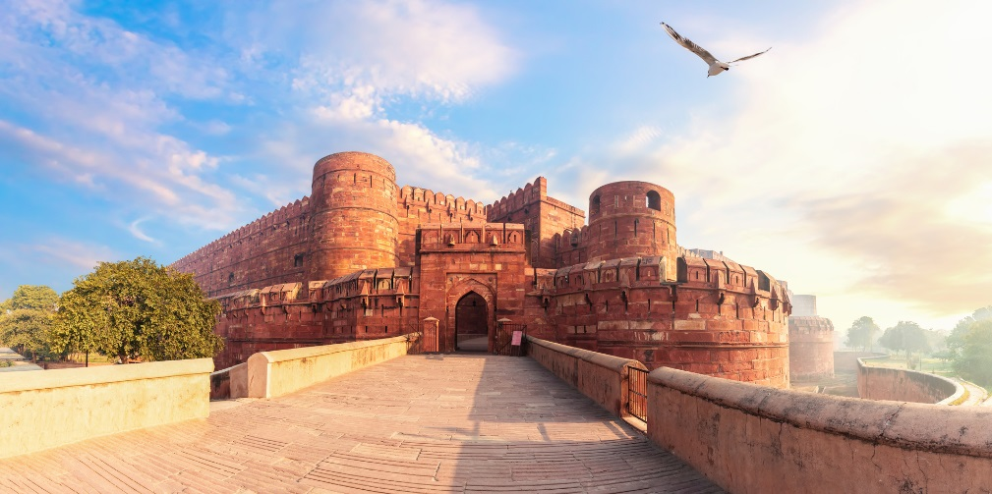

**08.00 น.** นำท่านชมอนุสรณ์สถานแห่งความรักที่ยิ่งใหญ่ ***ทัชมาฮาล*** ซึ่งตั้งอยู่ริมน้ำยมุนา สร้างขึ้นด้วยหินอ่อนสีขาว

และหินทรายสีแดง ประดับประดาด้วยรัตนชาติหลากหลายชนิด ใช้เวลาในการสร้างถึง 22 ปี เพื่อแสดงถึงความรักอันยิ่งใหญ่ของกษัตริย์ซาจาร์ฮาล ต่อพระมเหสีมุมตัส มาฮาล ที่สวรรคตเนื่องจากการให้กำเนิดบุตรคนที่14 ภายในทัชมาฮาลนั้นเป็นที่บรรจุร่างของพระนางมุมตัส และกษัตริย์ซาจาร์ฮาล ที่สวยงามโดดเด่น นำท่านชมอนุสรณ์สถานแห่งความรักที่ยิ่งใหญ่ ทัชมาฮาล ซึ่งตั้งอยู่ริมน้ำยมุนา สร้างขึ้นด้วยหินอ่อนสีขาว และหินทรายสีแดง ประดับประดาด้วยรัตนชาติหลากหลายชนิด ใช้เวลาในการสร้างถึง 22 ปี เพื่อแสดงถึงความรักอันยิ่งใหญ่ของกษัตริย์ซาจาร์ฮาล ต่อพระมเหสีมุมตัส มาฮาล ที่สวรรคตเนื่องจากการให้กำเนิดบุตรคนที่14 ภายในทัชมาฮาลนั้นเป็นที่บรรจุร่างของพระนางมุมตัส และกษัตริย์ซาจาร์ฮาล ที่สวยงามโดดเด่น นำท่านชม ***อัคราฟอร์ท*** พระราชวังที่ยิ่งใหญ่สร้างขึ้นโดยใช้เวลาที่ยาวนานถึงสามยุคของกษัตริย์แห่งราชวงศ์โมกุล มีลักษณะเป็นกำแพงสองชั้น และป้อมอาคารทางเข้าสี่ทิศ ภายในประกอบด้วยพระราชวัง มัสยิด สวนดอกไม้ สนาม และอาคารทางเดินโดยรอบทั้ง อาคารหินทรายสีแดงสร้างโดยกษัตริย์อัคบาร์ ที่นี่ยังเป็นที่คุมขังกษัตริย์ซาจาร์ฮาล โดยบุตรชายของพระองค์เองพระองค์ใช้เวลาช่วงสุดท้ายของชีวิต โดยการมองผ่านแม่น้ำยุมนาไปยังทัชมาฮาลที่ซึ่งมเหสีสุดที่รักของพระองค์ประทับอยู่อย่างนิรันดร์

เที่ยง รับประทานอาหารกลางวัน(21)ที่ ภัตตาคาร

บ่าย เดินทางสู่ เดลลี ระยะทาง 200 กิโลเมตร ใช้เวลาในการเดินทาง 3-4 ชั่วโมง ระหว่างทางชมวิวทิวทัศน์

*(****ถ้ามีเวลา*** *นำท่านชม* ***INDIA GATE*** *ประตูนี้มีลักษณะเหมือนประตูชัยปารีสสร้างขึ้นเพื่อเป็นอนุสรณ์ระลึกถึงทหารที่เสียชีวิตใน*

*สงครามโลกครั้งที่ 1 และมีการสลักชื่อทหารที่สละชีพเพื่อชาติในสงครามโลกครั้งที่ 1ด้วย ผ่านชม* ***Rashtrapati Bjawam*** *หรือทำเนียบ*

*ประธานาธิบดีอินเดีย ชม Lotus Temple หรือที่รู้จักกันอีกชื่อหนึ่งว่า Bahá’í House of Worship (สถานที่สักการะของศาสนาบาไฮ) โดด*

*เด่นด้วยรูปทรงดอกบัวที่ชนะรางวัลสถาปัตยกรรมและการออกแบบมาหลายรางวัลแล้ว นี่เป็นหนึ่งในวัดบาไฮเจ็ดแห่งของโลก นำท่าน*

*ช้อปปิ้งที่ ตลาดพื้นเมือง* ***ตลาดจันปาร์ท*** *ซื้อสินค้าพื้นเมืองของประเทศอินเดียที่มาทั่วสารทิศ)*

18.00 น. รับประทานอาหารค่ำ(22)ที่ ภัตตาคาร ลิ้มรสอาหารจีน

**พัก (N8) CARDINAL HOTEL (Delhi) หรือเทียบเท่า**

|  |  |  |  |  |
| --- | --- | --- | --- | --- |
| **DAY9**(อาทิตย์ 5/1/67) | **สนามบินเดลลี-สนามบินสุวรรณภูมิ** | **B** | **L** | **-** |

05.00 น. ออกเดินทางสู่ สนามบินเดลลี เพื่อเดินทางกลับสู่ ประเทศไทย รับประทานอาหารเช้า(23)set box

08.15 น. โดยสายการบิน Air Vistara เที่ยวบินที่ UK121เหินฟ้าสู่ สนามบินสุวรรณภูมิ

รับประทานอาหารกลางวัน(24)บนเครื่อง

14.05 น. เดินทางถึงสนามบินสุวรรณภูมิ โดยสวัสดิภาพ

**หมายเหตุ :**

1. เวลาที่ปรากฏในโปรแกรมกับการปฏิบัติจริงอาจแตกต่างกันเล็กน้อย ขอให้ท่านรับทราบคำแนะนำการเปลี่ยนแปลงการนัด หมายเวลาในการทำกิจกรรมอีกครั้งจากหัวหน้าทัวร์
2. บริษัทอาจทำการเปลี่ยนแปลงรายการ ได้ตามความจำเป็นและเหมาะสม แต่จะยึดผลประโยชน์ของลูกค้าเป็นสำคัญ ทั้งนี้ ขึ้นอยู่กับสภาวะของสายการบิน โรงแรมที่พัก ภูมิอากาศ ภัยธรรมชาติ การนัดหยุดงานฯลฯ ตลอดจนสภาวะทาง เศรษฐกิจและสถานการณ์ทางการเมืองภายใน อันเป็นสาเหตุให้ต้องเลื่อนการเดินทางหรือไม่สามารถจัดพาคณะท่องเที่ยว ได้ตามรายการ

|  |  |  |
| --- | --- | --- |
| **กำหนดการเดินทาง** | **ราคาผู้ใหญ่/พักห้องคู่** | **พักเดียวเพิ่ม** |
| **28 ธันวาคม 2567 – 5 มกราคม 2568** | **39,999.-** | **9,799.-** |

**อัตราค่าบริการ**

**สำรองที่นั่ง**

* **ชำระเงินมัดจำ ท่านละ 15,000 บาท** **หลังจากจองภายใน 3 วันพร้อมแจ้งชื่อเป็นภาษาอังกฤษตามหนังสือเดินทาง** ส่วนที่เหลือชำระทั้งหมดก่อนเดินทาง 20วัน**(ไม่รวมค่าธรรมเนียมและค่าบริการของธนาคาร ค่ะ***)**

**อัตราค่าบริการรวม**

* ตั๋วโดยสารเครื่องบินชั้นประหยัด + นน.กระเป๋าโหลด 2 ใบ ไม่เกิน 30 kg.
* ค่าภาษีสนามบิน ค่าประกันสายการบินและภาษีน้ำมันของสายการบิน
* ค่าโรงแรมที่พัก ตามที่ระบุในรายการหรือเทียบเท่า (2-3 ท่านต่อหนึ่งห้อง)
* ค่าเข้าชมสถานที่ท่องเที่ยวต่างๆ ตามรายการระบุ
* ค่าอาหารทุกมื้อตามรายการที่ระบุ
* ค่ารถรับส่งและระหว่างการนำเที่ยวตามรายการระบุ
* ค่าประกันภัยการเดินทาง วงเงิน 1,000,000 บาท ต่อท่าน (วงเงินรักษาพยาบาลจากอุบัติเหตุวงเงินไม่เกิน 500,000 บาท) แต่ทั้งนี้ย่อมอยู่ในข้อจำกัดที่มีการตกลงไว้กับบริษัทประกันชีวิต

**อัตราค่าบริการไม่รวม**

* ค่าจัดทำหนังสือเดินทาง (PASSPORT) และค่าทำใบอนุญาตที่กลับเข้าประเทศของคนต่างชาติ หรือ คนต่างด้าว
* ค่าใช้จ่ายอื่นๆ นอกเหนือจากที่ระบุไว้ในรายการและค่าใช้จ่ายส่วนตัวต่างๆ เช่น ค่าโทรศัพท์ ค่าซักรีด ฯลฯ
* ***ค่าทิปไกด์ท้องถิ่น พนักงานขับรถ และ หัวหน้าทัวร์ไทย 2,500 บาท สำหรับลูกค้า 1 ท่าน***
* ***ค่าธรรมเนียม Evisa เข้าประเทศอินเดีย (พาสไทยเล่มแดง) ท่านละ 1,800 บาท)***
* **(**ค่าธรรมเนียมน้ำมันของสายการบิน (ถ้ามี)
* ค่าทำเอกสารผู้ถือต่างด้าว / ค่าวีซ่าที่มีค่าธรรมเนียมแพงกว่าหนังสือเดินทางไทย
* ค่าภาษีหัก ณ ที่จ่าย 3% ภาษีมูลค่าเพิ่ม 7% (กรณีออกใบกำกับภาษี)

***เงื่อนไขการให้บริการ (ที่ท่านควรทราบก่อนสำรองที่นั่ง)***

* กรณียกเลิกก่อนการเดินทาง 30 วันขึ้นไป **ช่วงที่ไม่ใช่เทศกาลหรือวันหยุดยาว** คืนเงินทั้งหมดมิฉะนั้นทางบริษัทฯ จะขอสงวนสิทธิ์ในการคืนค่ามัดจำทั้งหมด**(ยกเว้น กรุ๊ปที่มีการการันตีค่ามัดจำกับสายการบินหรือกรุ๊ปที่มีการการันตีค่ามัดจำที่พัก โดยตรงหรือโดยการผ่านตัวแทนในประเทศหรือต่างประเทศและไม่อาจขอคืนเงินได้)**

* กรณียกเลิกก่อนการเดินทาง 30 วัน **เฉพาะช่วงเทศกาลหรือวันหยุดยาว** เก็บค่าใช้จ่ายที่เกิดขึ้นจริงทั้งหมด

* กรณียกเลิกก่อนการเดินทาง 15 วัน เก็บค่าใช้จ่าย 50% ของราคาทัวร์

* กรณียกเลิกก่อนการเดินทาง 7 - 14 วัน เก็บค่าใช้จ่าย 100% ของราคาทัวร์

* บริษัทเป็นเพียงตัวแทนการท่องเที่ยว สายการบิน และตัวแทนการท่องเที่ยวในต่างประเทศซึ่งไม่อาจรับผิดชอบต่อความเสียหายที่เกิดจากการที่ท่านถูกปฏิเสธไม่ให้เข้าออกเมือง อันเนื่องมาจากการที่ท่านมีเอกสารเดินทางที่ไม่ถูกต้อง หรือมีสิ่งผิดกฎหมายไว้ในครอบครอง หรือ ภัยธรรมชาติ, ภัยการเมืองฯลฯ หรือเหตุสุดวิสัย ที่ทางบริษัทฯไม่สามารถควบคุมได้หรือค่าใช้จ่ายเพิ่มเติมที่เกิดขึ้นทั้งทางตรงหรือทางอ้อม เช่นการเจ็บป่วย ถูกทำร้าย หรือจากอุบัติเหตุต่าง ๆ

|  |
| --- |
| **กรุณาอ่านหมายเหตุให้ละเอียดทั้ง 7 ข้อ** |

**1. บริษัทฯ สงวนสิทธิ์ที่จะไม่รับผิดชอบต่อค่าชดเชยความเสียหาย ไม่ว่ากรณีที่กองตรวจคนเข้าเมืองของไทยไม่อนุญาตให้เดินทางออกหรือกองตรวจคนเข้าเมืองของแต่ละประเทศไม่อนุญาตให้เข้าเมือง**

**2. บริษัทฯ สงวนสิทธิ์ในการที่จะไม่รับผิดชอบต่อค่าชดเชยความเสียหาย อันเกิดจากเหตุสุดวิสัยที่ทางบริษัทฯ ไม่สามารถควบคุมได้ เช่น การนัดหยุดงาน, จลาจล, การล่าช้าหรือยกเลิกของเที่ยวบิน**

**3. บริษัทฯ สงวนสิทธิ์ในการเปลี่ยนแปลงโปรแกรมรายการท่องเที่ยว โดยไม่ต้องแจ้งให้ทราบล่วงหน้า**

**4. บริษัทฯ สงวนสิทธิ์ในการเปลี่ยนแปลงอัตราค่าบริการ โดยไม่ต้องแจ้งให้ทราบล่วงหน้า**

5.การไม่รับประทานอาหารบางมื้อไม่เที่ยวตามรายการไม่สามารถขอหักค่าบริการคืนได้เพราะการชำระค่าทัวร์เป็นไปในลักษณะเหมาจ่าย

6.ตั๋วเครื่องบินเมื่อออกตั๋วแล้วไม่สามารถ Refund ได้ทุกกรณี โดยเงื่อนไขของสายการบินกำหนด

7. กรณีที่คณะไม่ครบจำนวน 15 ท่าน ทางบริษัทฯ สงวนสิทธิ์ในการงดออกเดินทางโดยทางบริษัทฯ จะแจ้งให้ท่านทราบล่วงหน้า 14 วันก่อการเดินทาง

*** ในกรณีที่ลูกค้าต้องออกตั๋วโดยสารภายในประเทศ กรุณาติดต่อเจ้าหน้าที่ของบริษัทฯ ก่อนทุกครั้ง มิฉะนั้นทางบริษัทฯ จะไม่ขอ

รับผิดชอบค่าใช้จ่ายใดๆ ทั้งสิ้น ***

***หมายเหตุเพิ่มเติม***

-เนื่องจากการวางแปลนห้องพักของแต่ละโรงแรมแตกต่างกัน จึงอาจทำให้ห้องพักแบบห้องเดี่ยว (Single) และห้องคู่ (Twin/Double)

และห้องพักแบบ 3 ท่าน/3 เตียง (Triple Room) ห้องพักอาจจะไม่ติดกัน

-ในการเดินทาง ทั้งนี้ทางบริษัทฯ ไม่สามารถรับผิดชอบในอุบัติเหตุหรือความเสียหายที่เกิดจากโรงแรมที่พัก ยานพาหนะ, อันเนื่องจาก

อุบัติเหตุรวมถึงภัยธรรมชาติ, โจรกรรม, วินาศกรรม, อัคคีภัย, การผละงาน, การจลาจล, สงครามการเมือง, การผันผวนของอัตราแลกเปลี่ยนเงินตราระหว่างประเทศ, การนัดหยุดงาน, ความล่าช้าของเที่ยวบิน, สายการเดินเรือ, รถไฟ, พาหนะท้องถิ่น,ตลอดจนการถูกปฏิเสธออกวีซ่าจากกงสุล และ / หรือ ส่วนงานที่เกี่ยวข้องกับสถานเอกอัครราชทูต รวมถึงผู้มีอำนาจทำการแทนประจำประเทศไทย (โดยไม่จำต้องแสดงเหตุผล เนื่องจากเป็นสิทธิพิเศษทางการทูต) ซึ่งอยู่เหนือการควบคุมของบริษัทฯ หมายรวมถึงในระหว่างการเดินทางท่องเที่ยวทั้งใน หรือ ต่างประเทศ แต่ทางบริษัทฯ มีความคุ้มครอง และประกันอุบัติเหตุ ตามเงื่อนไขที่บริษัทฯ ที่รับประกันในกรณีที่ผู้ร่วมเดินทางถูกปฏิเสธโดยเจ้าหน้าที่ตรวจคนเข้าเมืองของประเทศไทย และ/หรือ ต่างประเทศ มิให้เดินทางออก หรือ เข้าประเทศ เนื่องมาจากความประพฤติ พฤติกรรมของผู้เดินทาง ไม่ปฏิบัติตามกฎระเบียบด้านการความคุมโรคติดต่อเฉพาะพื้นที่มีการปลอมแปลงเอกสารเพื่อการเดินทาง รวมถึงมีสิ่งผิดกฎหมาย บริษัทฯ จะไม่คืนค่าใช้จ่ายใดๆ รายละเอียดด้านการเดินทาง อาจมีการเปลี่ยนแปลงได้ตามความจำเป็น หรือเพื่อความเหมาะสมทั้งปวง โดยมิต้องแจ้งให้ทราบล่วงหน้า ทั้งนี้การขอสงวนสิทธิดังกล่าว บริษัท จะยึดถือและคำนึงถึงผลประโยชน์ตลอดจนความปลอดภัยของท่านผู้มีเกียรติ ซึ่งร่วมเดินทางเป็นสำคัญ

**REMARK**

-ในกรณีที่ท่านจะใช้หนังสือเดินทางราชการ (เล่มสีน้ำเงิน) เดินทางกับคณะ บริษัทฯ สงวนสิทธิ์ที่จะไม่รับผิดชอบ หากท่านถูกปฏิเสธการเข้า หรือ ออกนอกประเทศใดประเทศหนึ่ง เพราะโดยปกตินักท่องเที่ยวใช้หนังสือเดินทางบุคคลธรรมดา (เล่มสีเลือดหมู)-สถานทูตเก็บ

ค่าธรรมเนียมวีซ่าและไม่คืนในทุกกรณี

**เอกสารที่ต้องใช้เพื่อการเข้าประเทศอินเดีย**

1. Passport เล่มแดง อายุพาส ต้องเหลือมากกว่า 6 เดือนขึ้นไป / 180 วันขึ้นไป และมีหน้าว่าง อย่างน้อย 2 หน้า

2. Visa

3. ตั๋วเครื่องบิน

4. ใบ ตม.อินเดีย

